**用户管理开发文档**

目录

2.用户管理 2

2.1 注册管理 2

注册列表 2

修改注册信息 3

2.2 会员管理 4

2.2.1会员列表 5

账号列表 6

查看下级 7

下载csv 8

账号列表备注栏编辑 9

编辑用户基本信息 9

修改登录密码 10

修改取款密码 12

修改层级 13

查看会员详情和修改银行卡信息 14

修改用户状态（拉黑/取消拉黑/冻结/解除冻结/停压/解除停压） 16

2.2.2邀请码管理 17

邀请码管理 17

2.2.3操作记录 18

2.3 会员层级 19

会员层级列表 20

新增|修改层级弹窗 22

删除的确认操作 23

设置默认的确认操作 23

开启/关闭VIP权限 24

2.4 会员注单 25

会员注单列表 26

2.5 黑名单 27

2.6 人工充值 27

人工充值列表 27

创建充值订单（新增） 28

撤销充值号为id=？的订单 28

删除的确认操作 29

2.7 试玩账号 29

试玩账号列表 30

2.8 会员分析 32

会员分析列表 32

2.8 IP黑名单管理 33

# 2.用户管理

## 2.1 注册管理

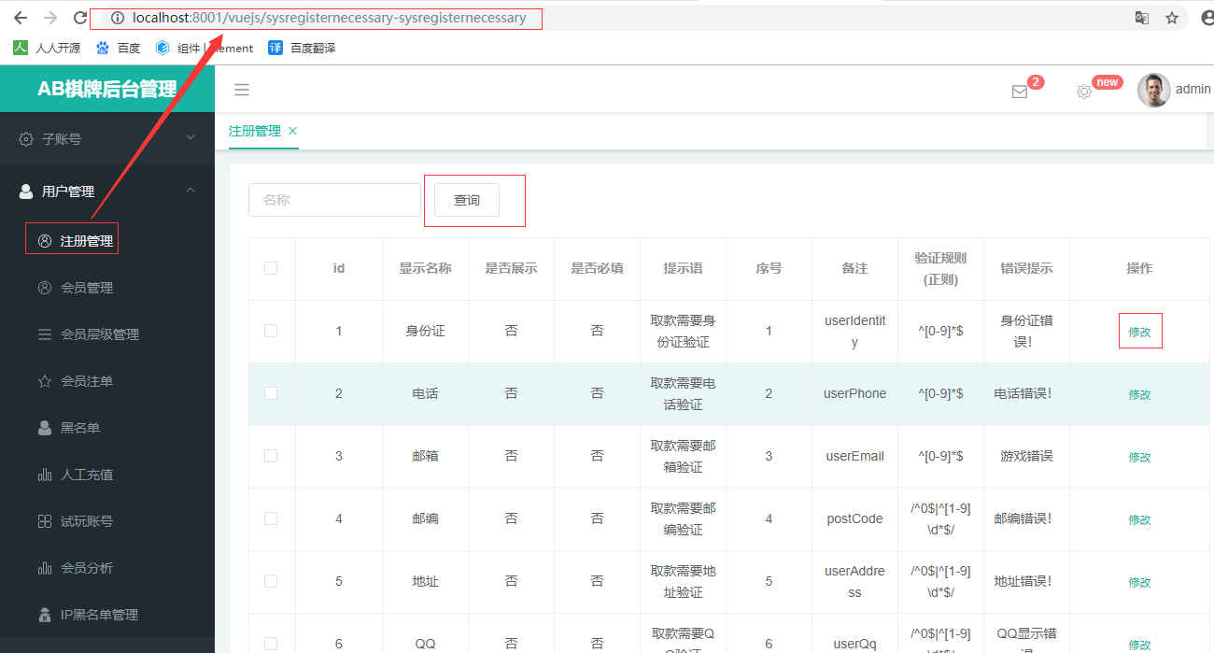

### 注册列表

a. 地址栏: 用户管理-注册管理

b. 查：根据筛选条件查询出列表。

控制层Controller类：com.xmsy.server.zxyy.webhome.modules.manager.sysregisternecessary.controller;

请求方法：list（）

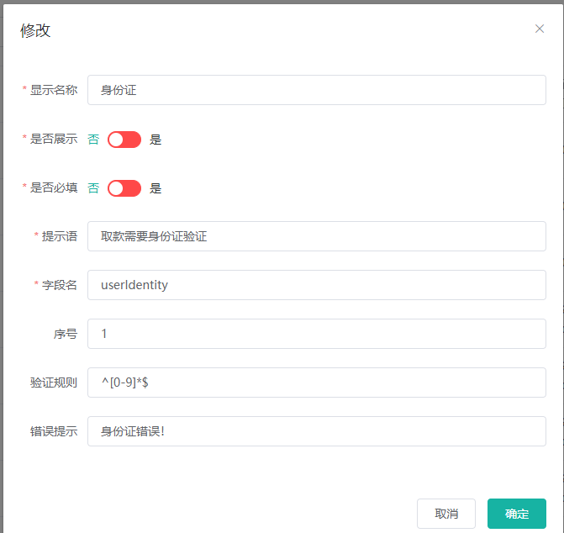

### 修改注册信息

1. 点击修改按钮弹出以下页面，标红星的为必填字段
2. 点击保存，需要验证栏位输入值的数据格式
3. 保存到列表（层级表）
4. 结束

## 2.2 会员管理

（1）背景需求

账号列表：展现值（用户名、真实姓名、注册ip时间、最后登陆ip时间、账户余额、存款金额、打码量）会员资料修改，登录密码修改，取款密码修改，层级分配，账户冻结和解冻，资金变动（可更改用户金额）、备注

邀请码：展示用户的邀请码 邀请人数 佣金

操作记录：修改会员资料（真实姓名、取款密码、登陆密码、银行卡、备注）、存取款操作

（2）模块设计

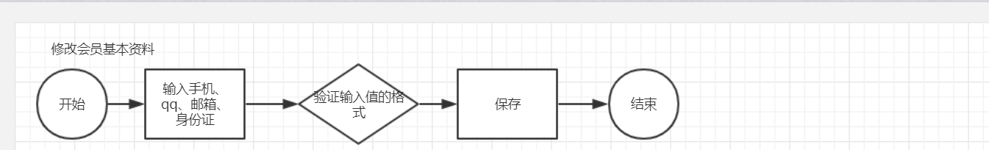

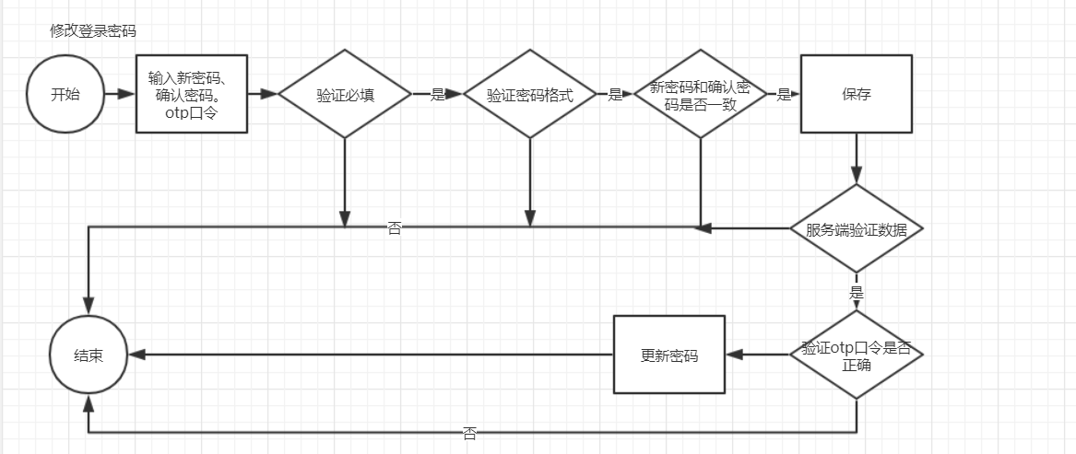

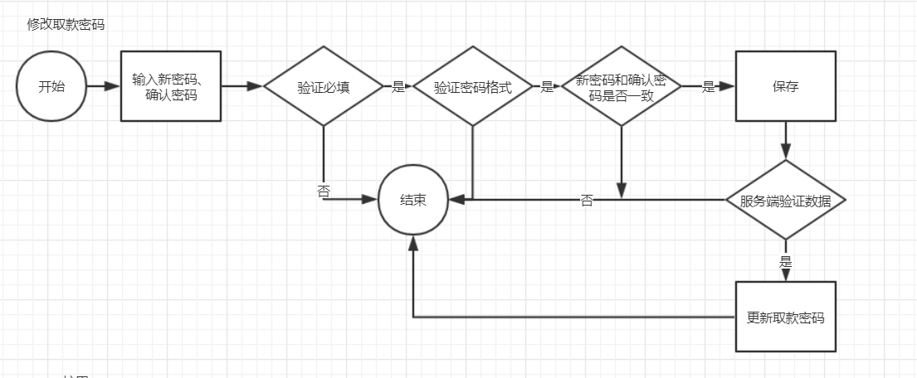

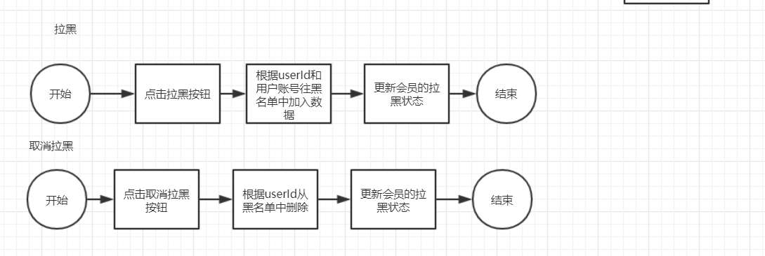

（3）模块详细解析

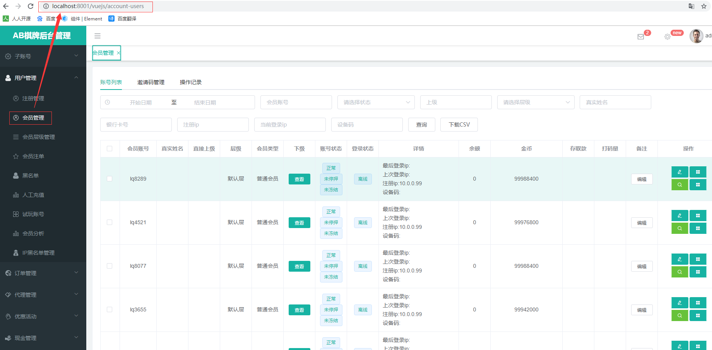

### 2.2.1会员列表

a. 地址栏: 用户管理-会员管理

b. 查：根据筛选条件查询出列表。

c. 账号列表：展现值（用户名、真实姓名、注册ip时间、最后登陆ip时间、账户余额、存款金额、打码量）会员资料修改，登录密码修改，取款密码修改，层级分配，账户冻结和解冻，资金变动（可更改用户金额）、备注

d. 邀请码：展示用户的邀请码 邀请人数 佣金

e. 操作记录：修改会员资料（真实姓名、取款密码、登陆密码、银行卡、备注）、存取款操作

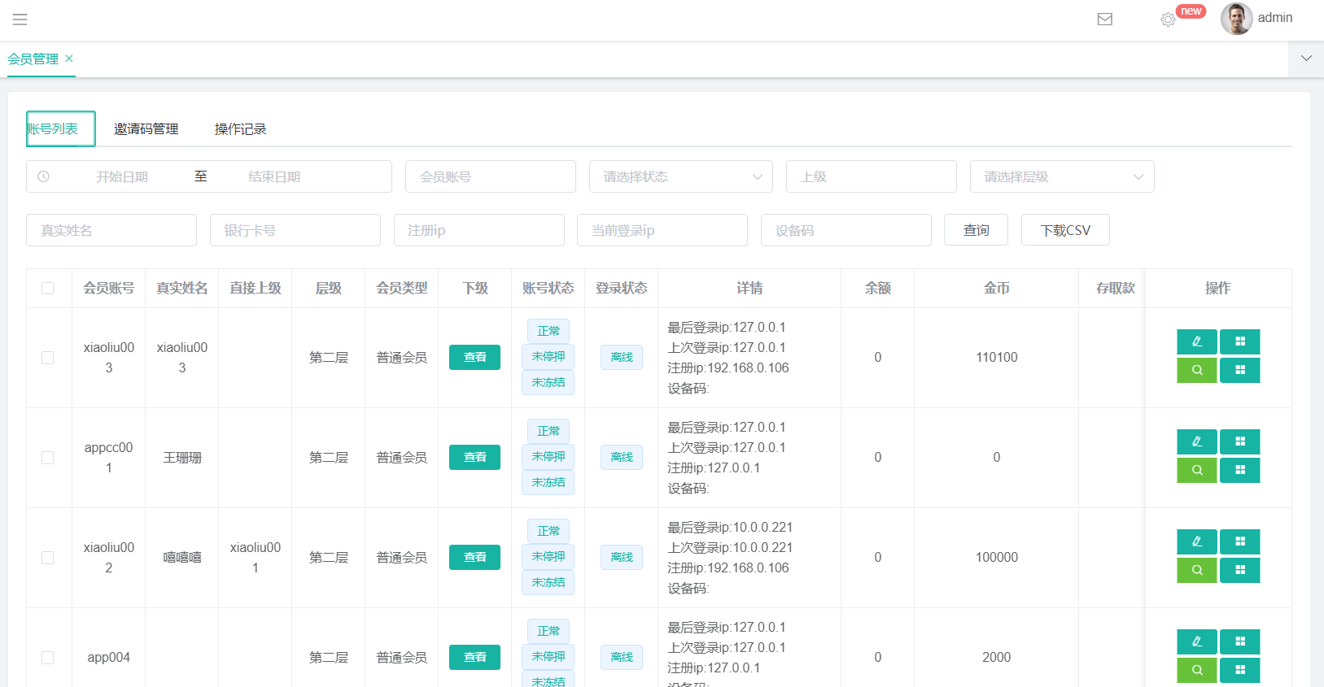

### 账号列表

1. 根据筛选条件查询出非试玩用户分页列表list
2. 遍历出上级id,并查询出上级用户信息列表
3. 遍历上级用户信息列表组成用userId为key，用用户账号为值的哈希map
4. 遍历用户列表list,根据上级用户id从哈希map中取出上级账号值并赋值，根据查询出token，从缓存中判断是否在线并赋值
5. 返回用户列表并结束

f. 控制层Controller类：com.xmsy.server.zxyy.webhome.modules.manager.user.controller;

g. 请求方法：list（）

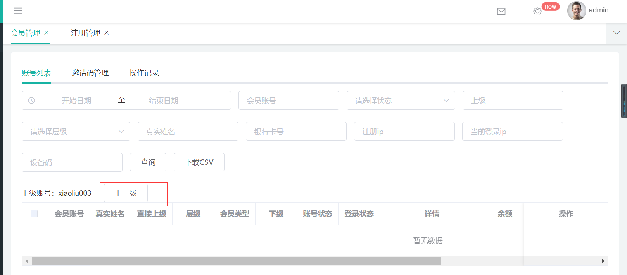

### 查看下级

点击账号列表中的下级栏位，把用户id放入查询条件中的上级id中

查询列表如查询账号列表

查询上级按钮是上级账号的上级id放入查询条件的上级id中，如果没有上级id就把上级id放空，执行查询会员列表

控制层Controller类：com.xmsy.server.zxyy.webhome.modules.manager.user.controller.UserController

请求方法：list（）

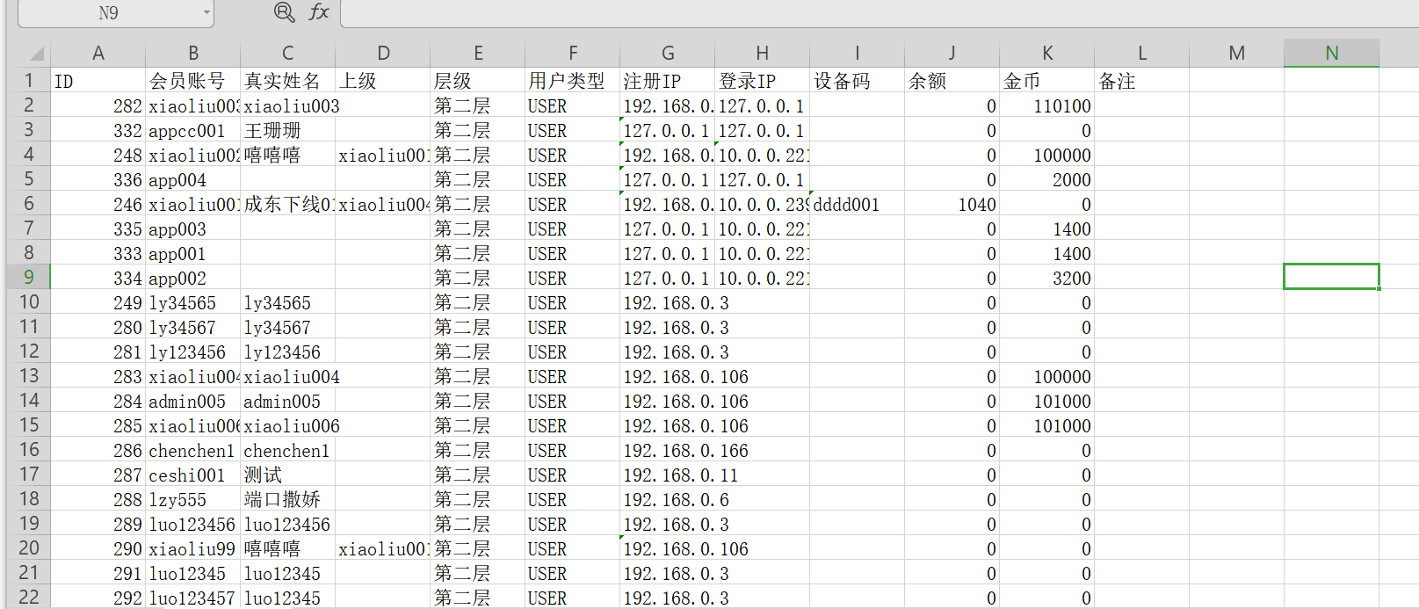

### 下载csv

a. 点击下载csv按钮

b. 根据条件查询出非试玩会员列表

c. 使用json2csv插件导出文件

控制层Controller类com.xmsy.server.zxyy.webhome.modules.manager.user.controller.UserExportController

请求方法：exportCSVData（）

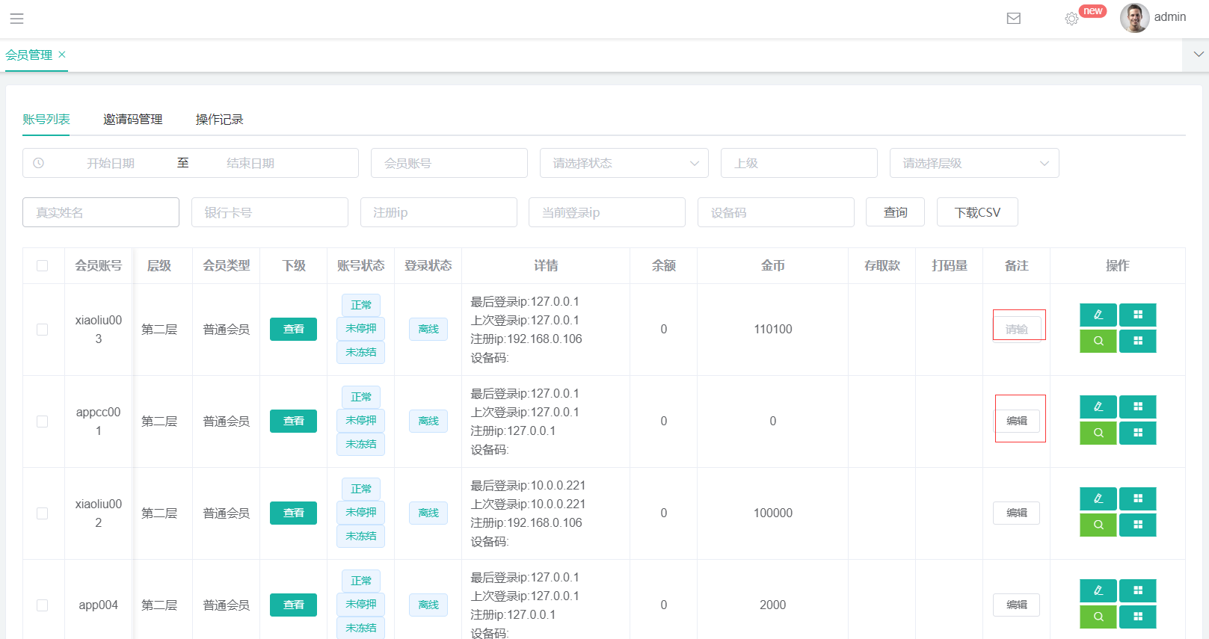

### 账号列表备注栏编辑

a. 点击备注栏位中的编辑按钮

b. 会出现可输入的文本框

c. 输入想要的内容

d. 光标移出文本框自动保存

控制层Controller类：com.xmsy.server.zxyy.webhome.modules.manager.user.controller.UserController

请求方法：update（）

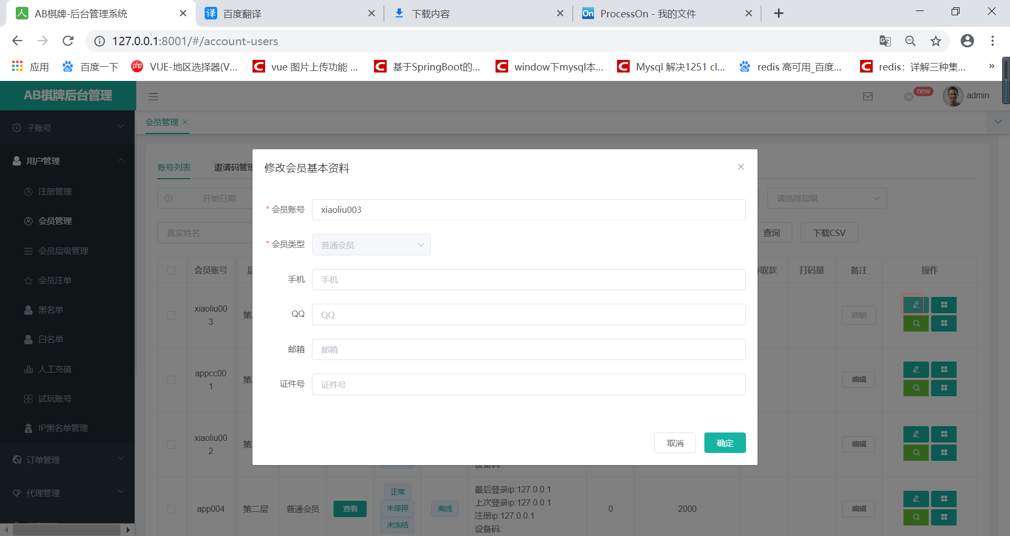

### 编辑用户基本信息

a. 击操作栏位下的编辑基本信息按钮，会弹出修改页面的弹窗

b. 入需要修改的值

c. 断输入字段是否有值，如果有值需要判断相信的数据格式，像手机号码是长度是要11位。

d. 击保存

e. 束

控制层Controller类： com.xmsy.server.zxyy.webhome.modules.manager.user.controller.UserOperat ionController

请求方法：updateUserBaseInfo（）

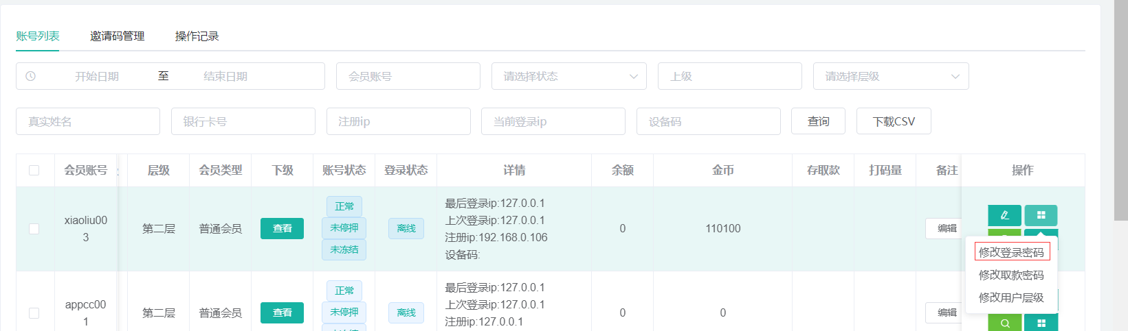

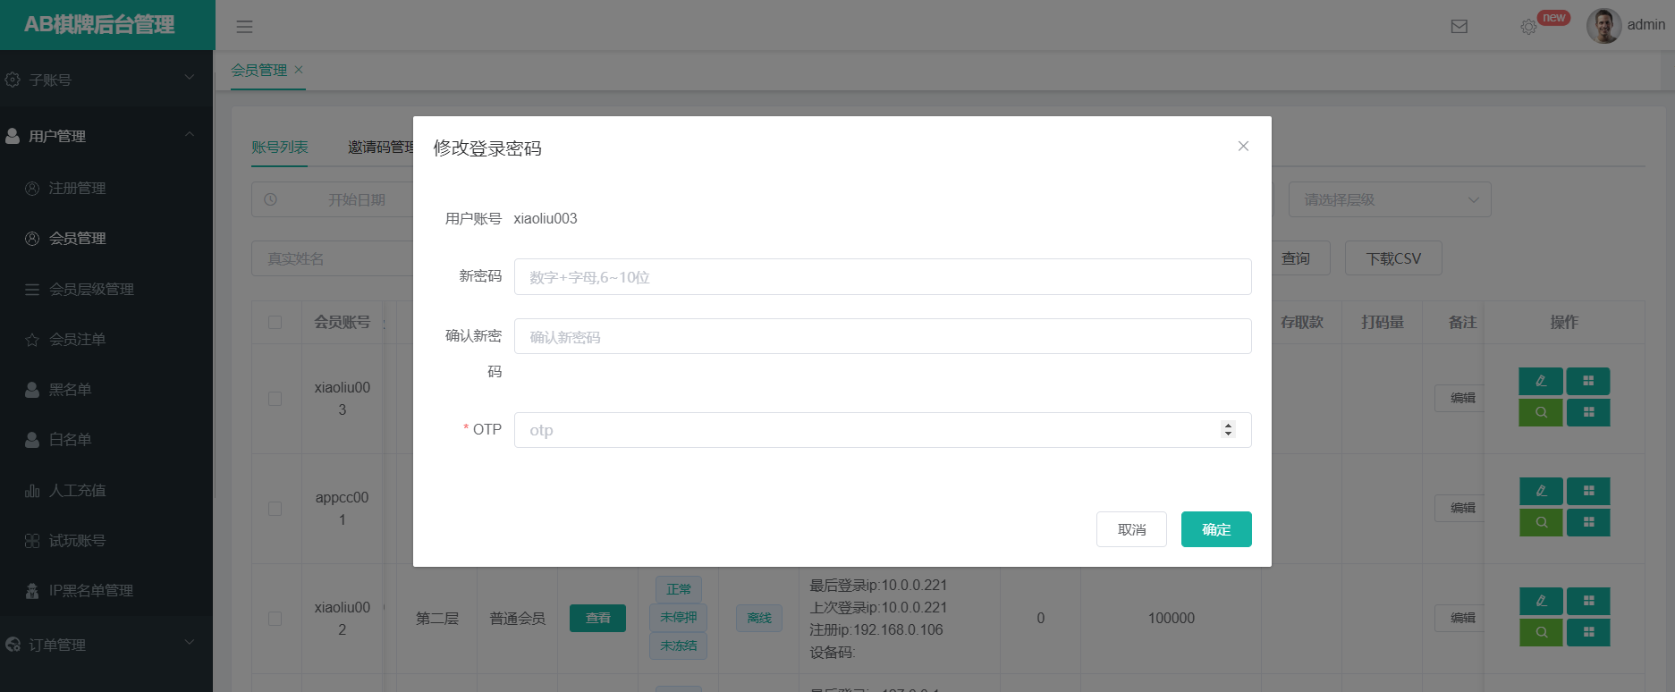

### 修改登录密码

a. 点击操作栏位下的修改登录密码登录按钮，会弹出修改页面的弹窗

b. 输入新密码、确认密码和OTP口令，都是必填

c. 验证必填字段是否为空，验证输入新密码格式是6~10位由字母和数字组成，验证新密码和确认密码是否一致

d.点击保存

e.服务端也需要和前端做想应的字段值验证，也要验证otp口令是否正确

f.更新数据并结束

控制层Controller类：com.xmsy.server.zxyy.webhome.modules.manager.user.controller.EditPasswordController

请求方法：editLogin（）

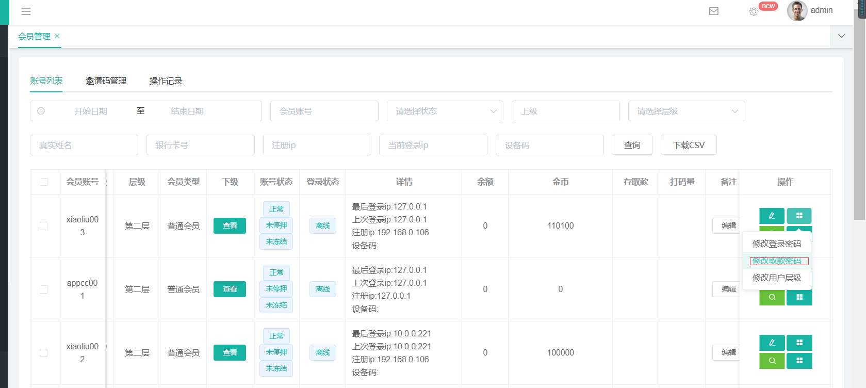

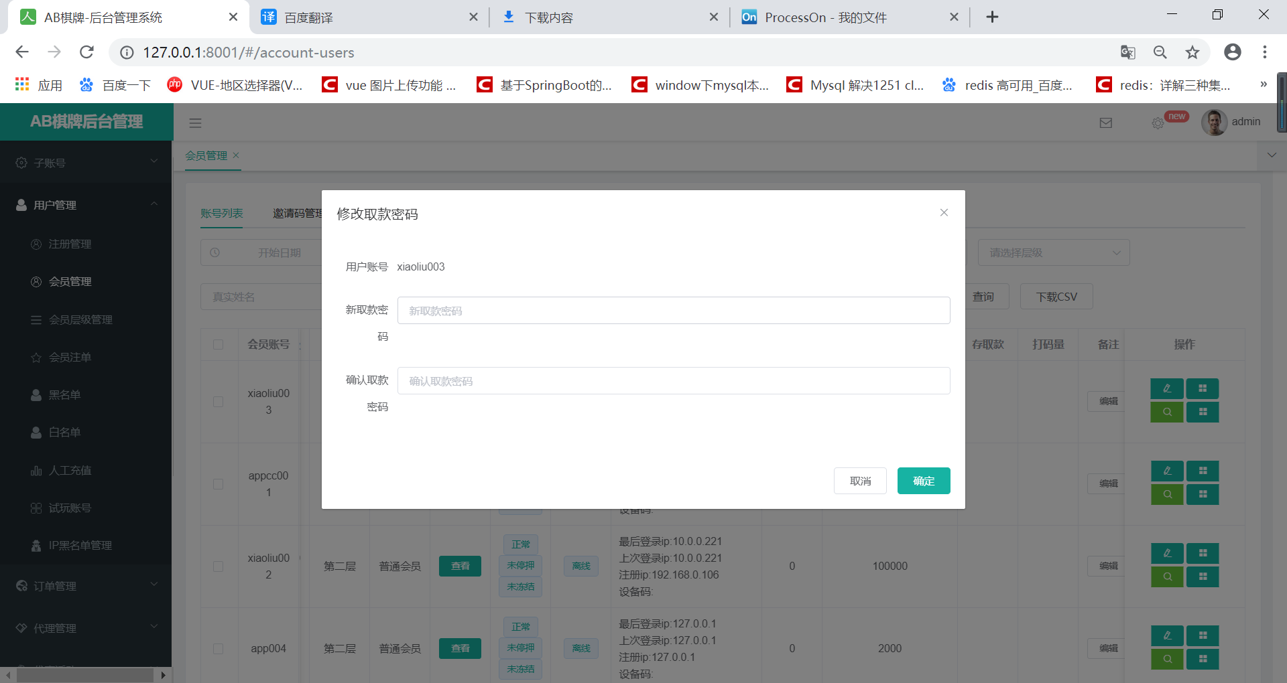

### 修改取款密码

a. 点击操作栏位下的修改取款密码登录按钮，会弹出修改页面的弹窗

b. 输入新密码、确认密码，都是必填

c. 验证必填字段是否为空，验证输入新密码格式是6~10位由字母和数字组成，验证新密码和确认密码是否一致

d.点击保存

e.服务端也需要和前端做想应的字段值验证

f.更新数据并结束

控制层Controller类

com.xmsy.server.zxyy.webhome.modules.manager.user.controller.EditPasswordController

请求方法：editBank（）

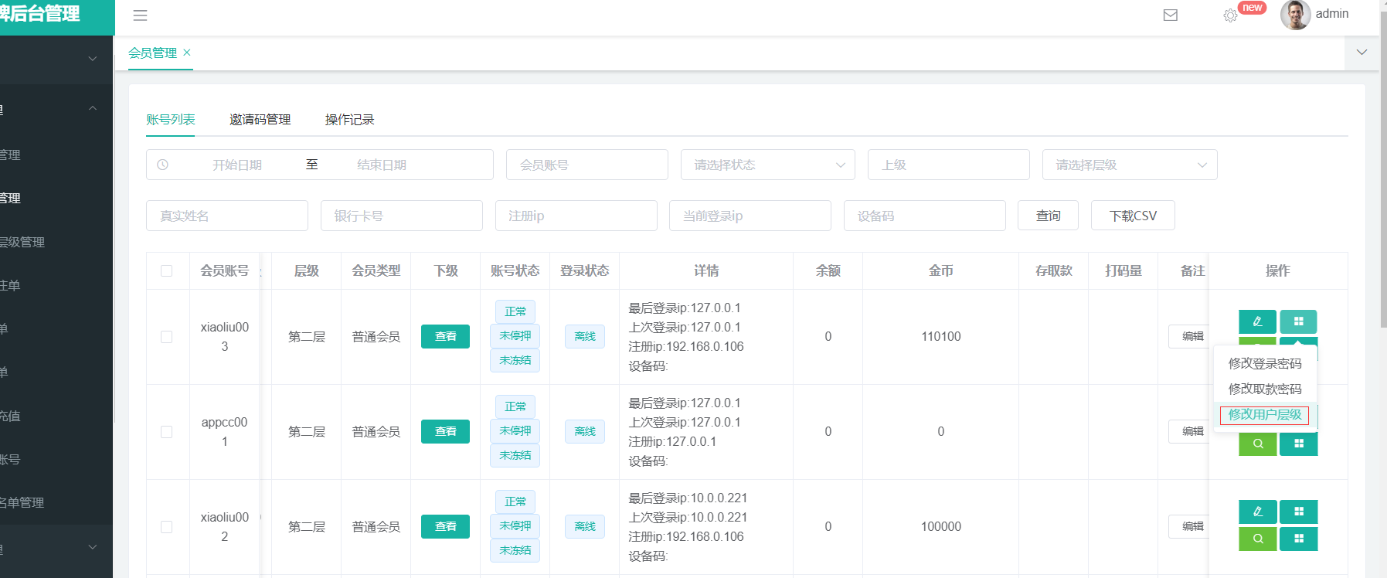

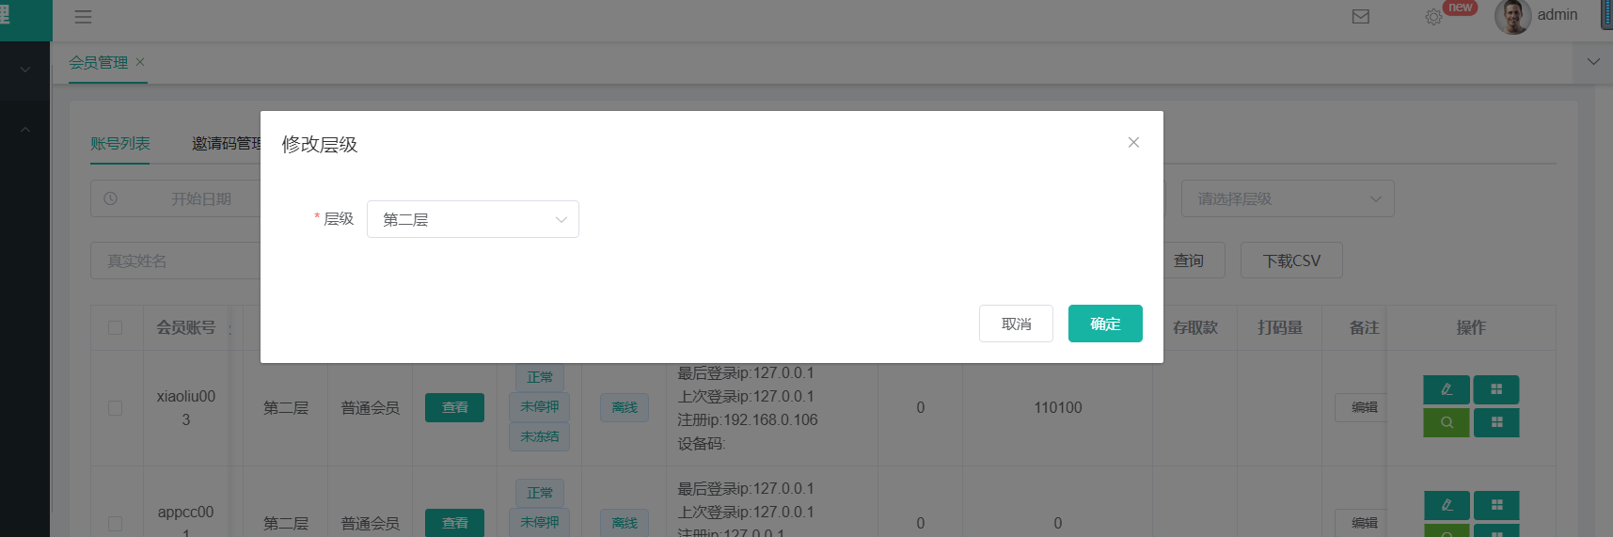

### 修改层级

a. 点击操作栏位下的修改层级按钮，会弹出修改页面的弹窗

b. 选择层级

c. 点击保存

d. 新数据并结束

控制层Controller类

com.xmsy.server.zxyy.webhome.modules.manager.user.controller.UserOperationController

请求方法：editHierarchy（）

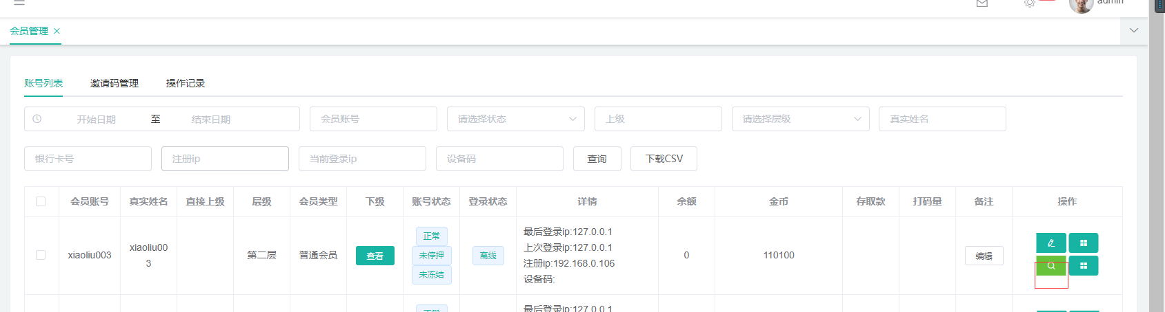

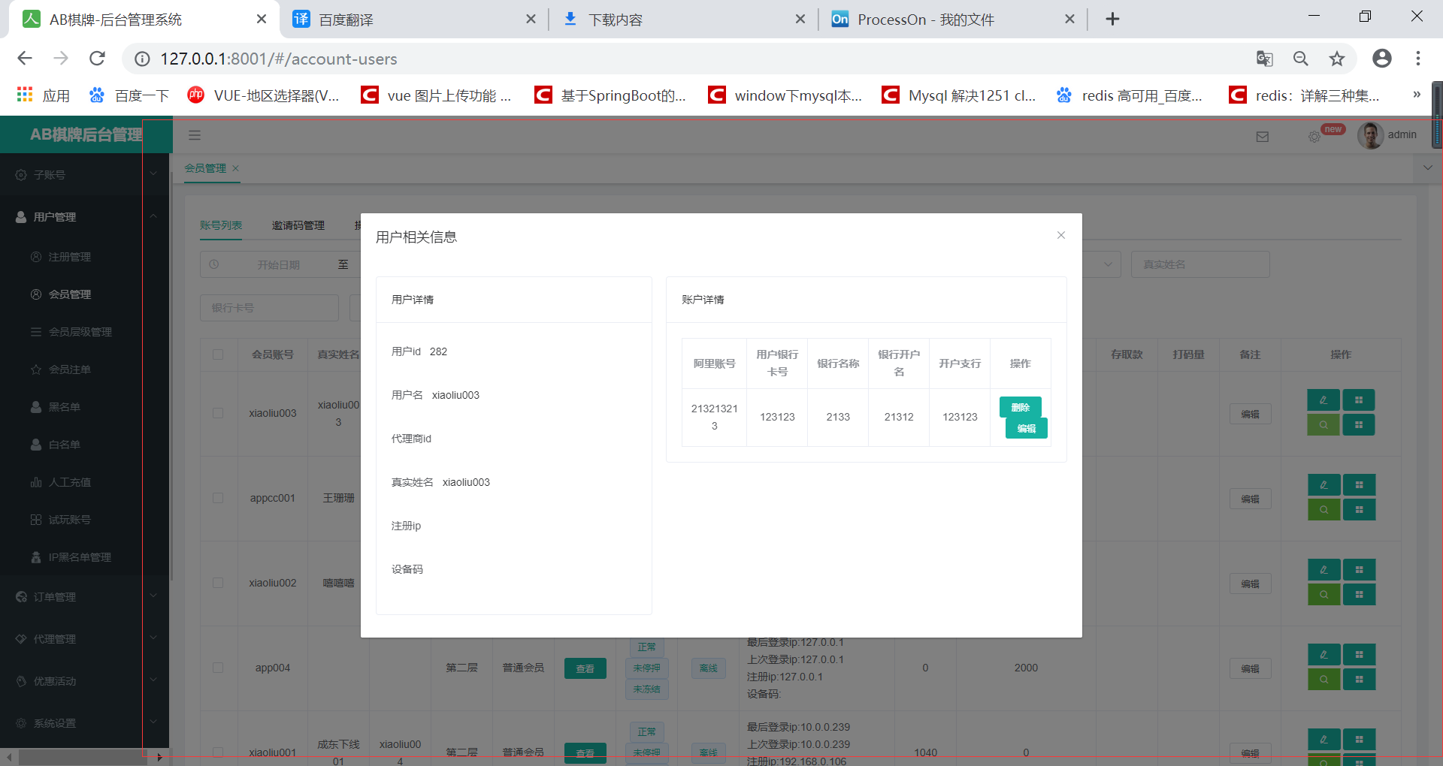

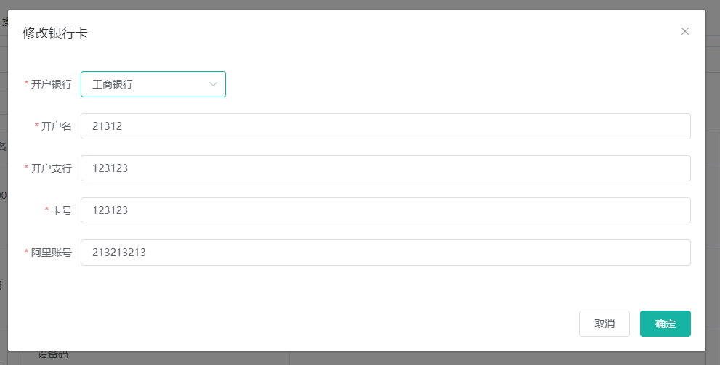

### 查看会员详情和修改银行卡信息

a. 点击操作栏位下的查看会员详情按钮，会弹出查看会员详情页面的弹窗

b. 显示用户详情和账户详情

控制层Controller类： com.xmsy.server.zxyy.webhome.modules.manager.user.controller.UserController

请求方法：getUserAllinfo（）

账户详情列表操作

1）编辑账户

1.1）点击账户详情列表操作栏中的编辑按钮，会弹出修改银行卡页面的弹窗

1.2）选择银行，输入开户名、开户支行、卡号、阿里账号，都是必填

1.3）更新数据并结束

控制层Controller类： com.xmsy.server.zxyy.webhome.modules.manager.user.controller.UserOperat ionController

请求方法：editBankInfo（）

2）删除账户

1.1）点击账户详情列表操作栏中的删除按钮，会弹出确认删除操作的弹窗

1.2）点击取消，直接结束

1.3）点击确认，删除账户数据并结束

控制层Controller类： com.xmsy.server.zxyy.webhome.modules.manager.user.controller.UserOperat ionController

请求方法：deleteBankInfo（）

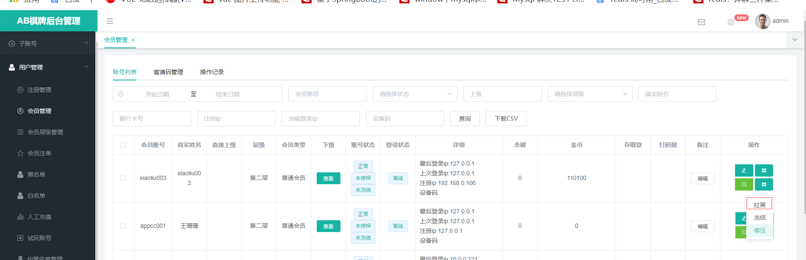

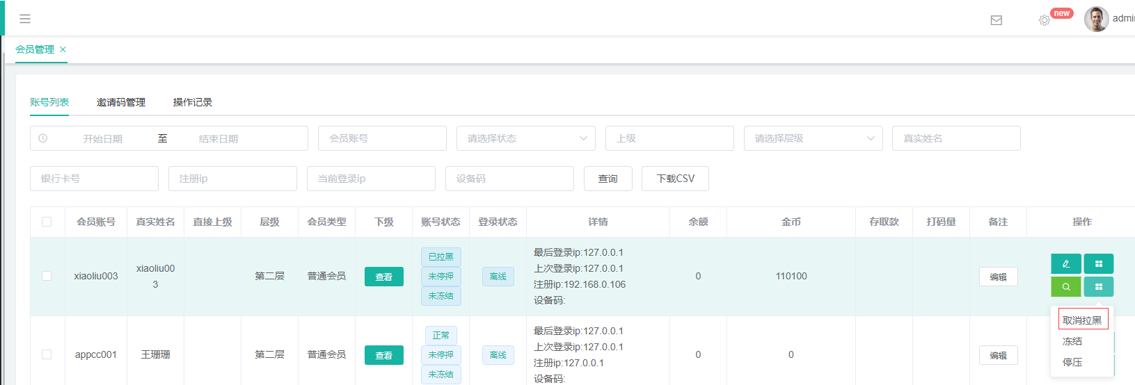

### 修改用户状态（拉黑/取消拉黑/冻结/解除冻结/停压/解除停压）

a.点击操作栏中的相应的状态按钮，会弹出确认操作的弹窗

b.点击取消，直接结束

c.点击确认，如果是拉黑操作，根据userId和用户账号往黑名单中加入数据并修改用户状态；如果是取消拉黑操作，根据userId从黑名单中删除并修改用户状态；如果是其他操作，修改用户状态

d.结束

控制层Controller类： com.xmsy.server.zxyy.webhome.modules.manager.user.controller.UserOperationController

拉黑/取消拉黑请求方法：editForbidden（）

冻结/解除冻结请求方法：editFrozen（）

停压/解除停压请求方法：editNobet（）

### 2.2.2邀请码管理

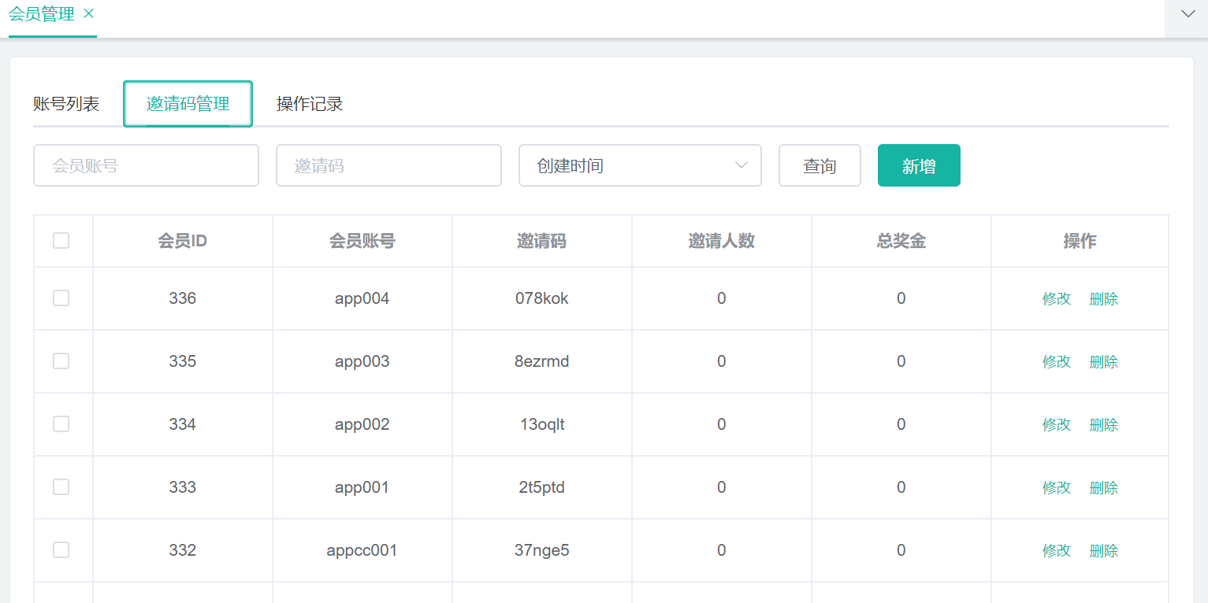

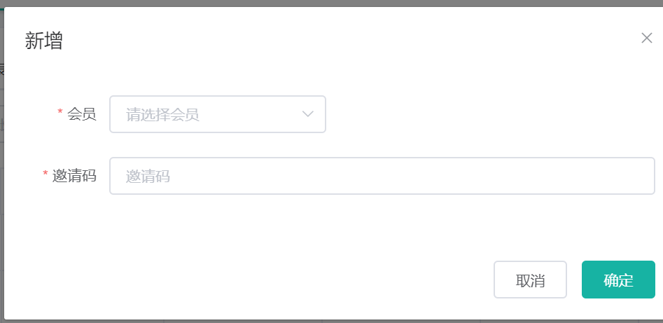

### 邀请码管理

1. 邀请码管理列表
2. 查询出邀请码管理列表并显示
3. 新增邀请码
4. 选择还未有邀请码非试玩会员
5. 输入邀请码，并验证是否有存在或使用过
6. 保存
7. 修改邀请码

1）输入新的邀请码，并验证是否存在或使用过

2）保存

d.删除邀请码

1） 点击操作栏中的删除按钮，会弹出确认操作的弹窗

2）点击取消，直接结束

3）点击确认，物理删除邀请码并结束

控制层Controller类： com.xmsy.server.zxyy.webhome.modules.manager.userrecommendation.controller.UserRecommendationController

### 2.2.3操作记录

子账号对会员信息修改的操作记录

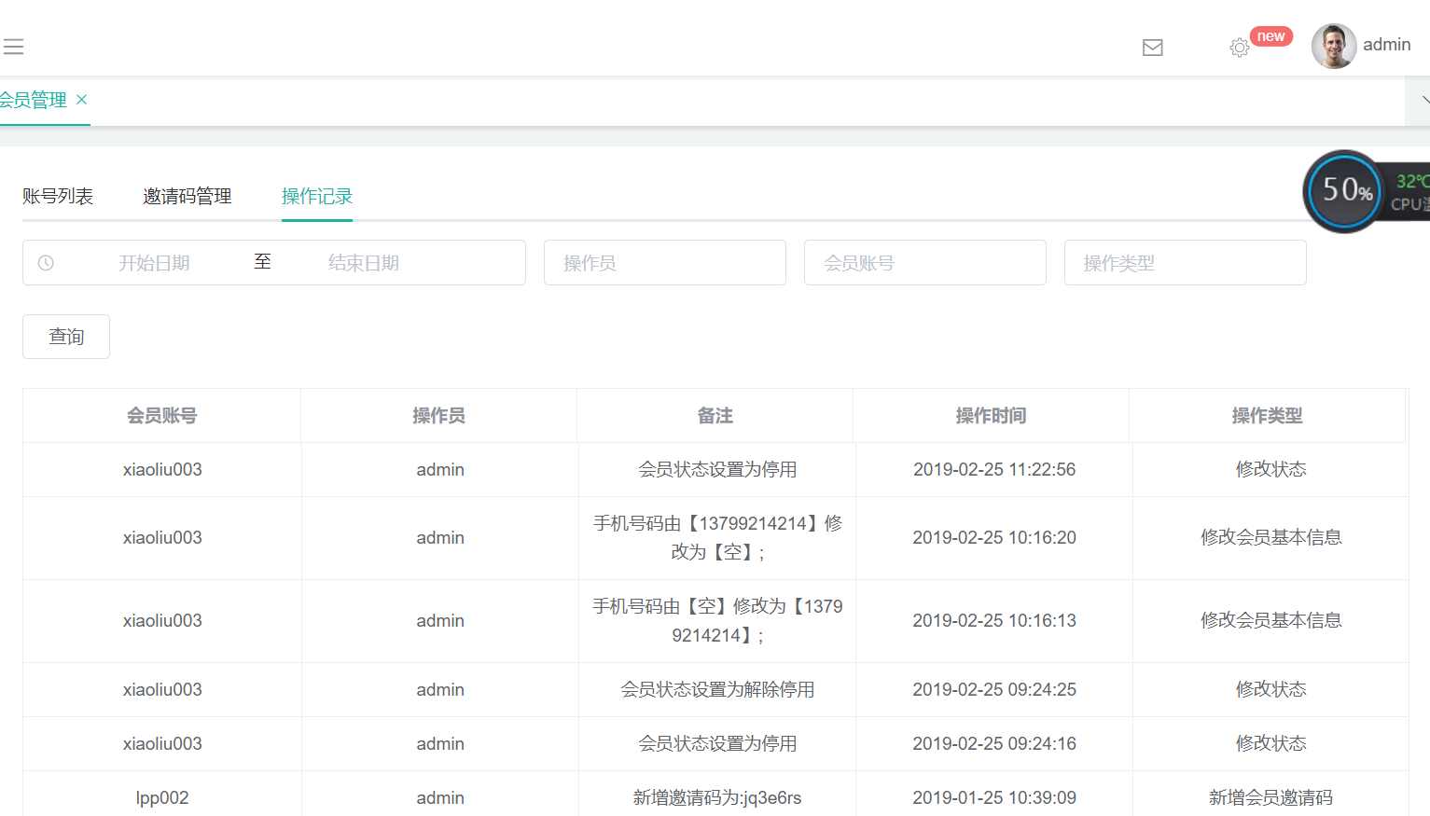

控制层Controller类： com.xmsy.server.zxyy.webhome.modules.manager.userlog.controller.UserLogController

## 2.3 会员层级

（1）背景需求

为会员设置层级，来给会员设置不同的充值优惠。打码量、行政服务费等

（2）模块设计

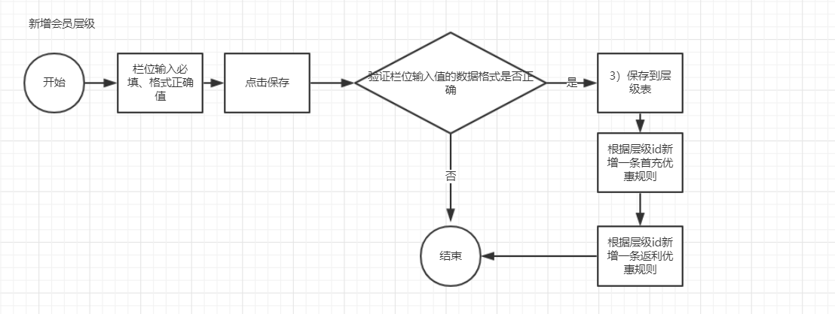

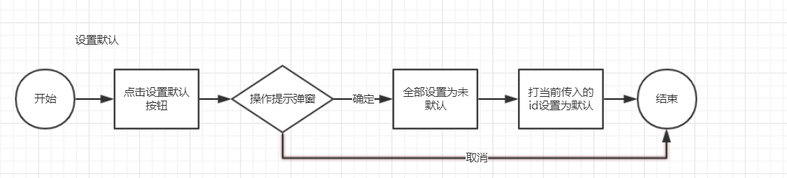

（3）模块详情解析

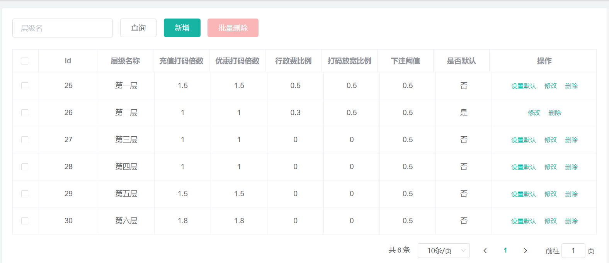

### 会员层级列表

1. 根据筛选条件查询出列表
2. 返回列表并结束
3. 控制层Controller类：com.xmsy.server.zxyy.webhome.modules.manager.userhierarchy.controller;
4. 请求方法：list（）

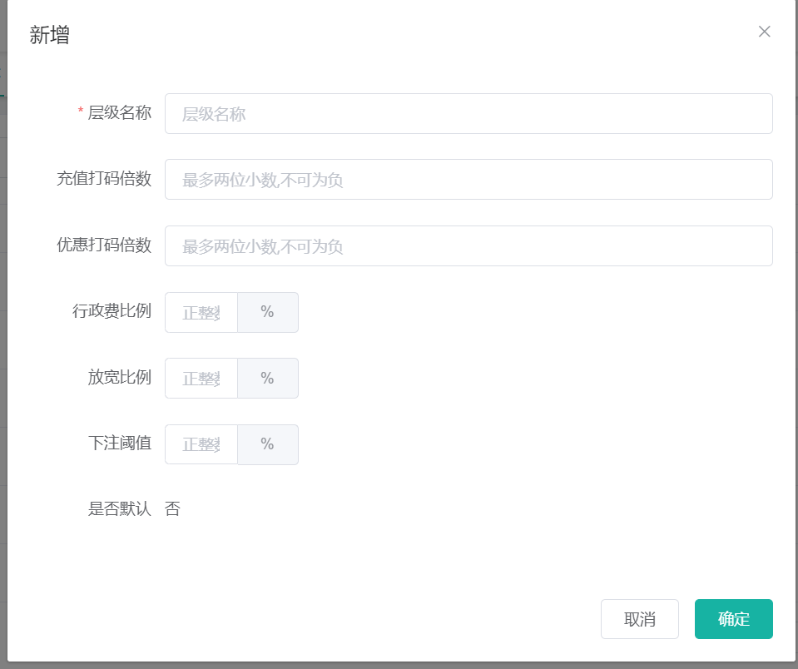

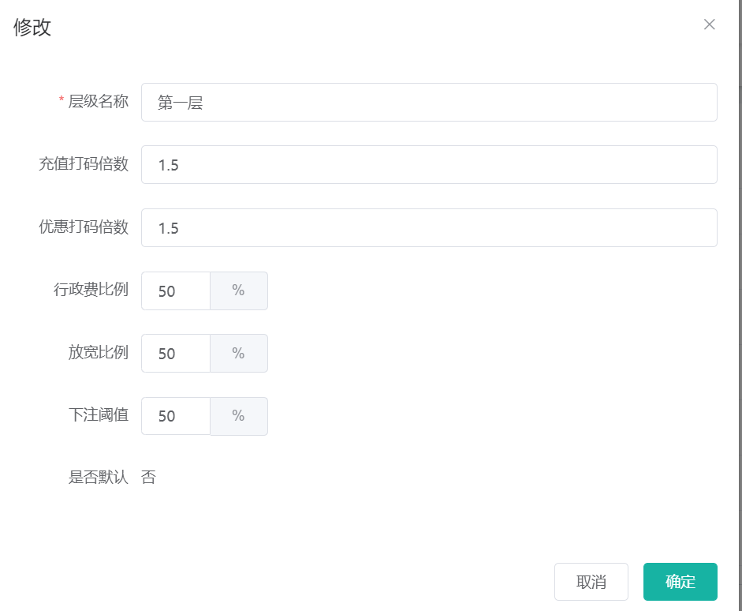

### 新增|修改层级弹窗

1. 新增层级
2. 所有栏位必填；充值打码倍数、优惠打码倍数只能输入最多两位小数,不可为负；行政费比例、放宽比例、下注阈值只能输入正整数。
3. 点击保存，需要验证栏位输入值的数据格式
4. 保存到层级表
5. 根据层级id新增一条首充优惠规则
6. 根据层级id新增一条返利优惠规则
7. 结束
8. 修改层级
9. 所有栏位必填；充值打码倍数、优惠打码倍数只能输入最多两位小数,不可为负；行政费比例、放宽比例、下注阈值只能输入正整数
10. 点击保存，需要验证栏位输入值的数据格式
11. 保存到层级表

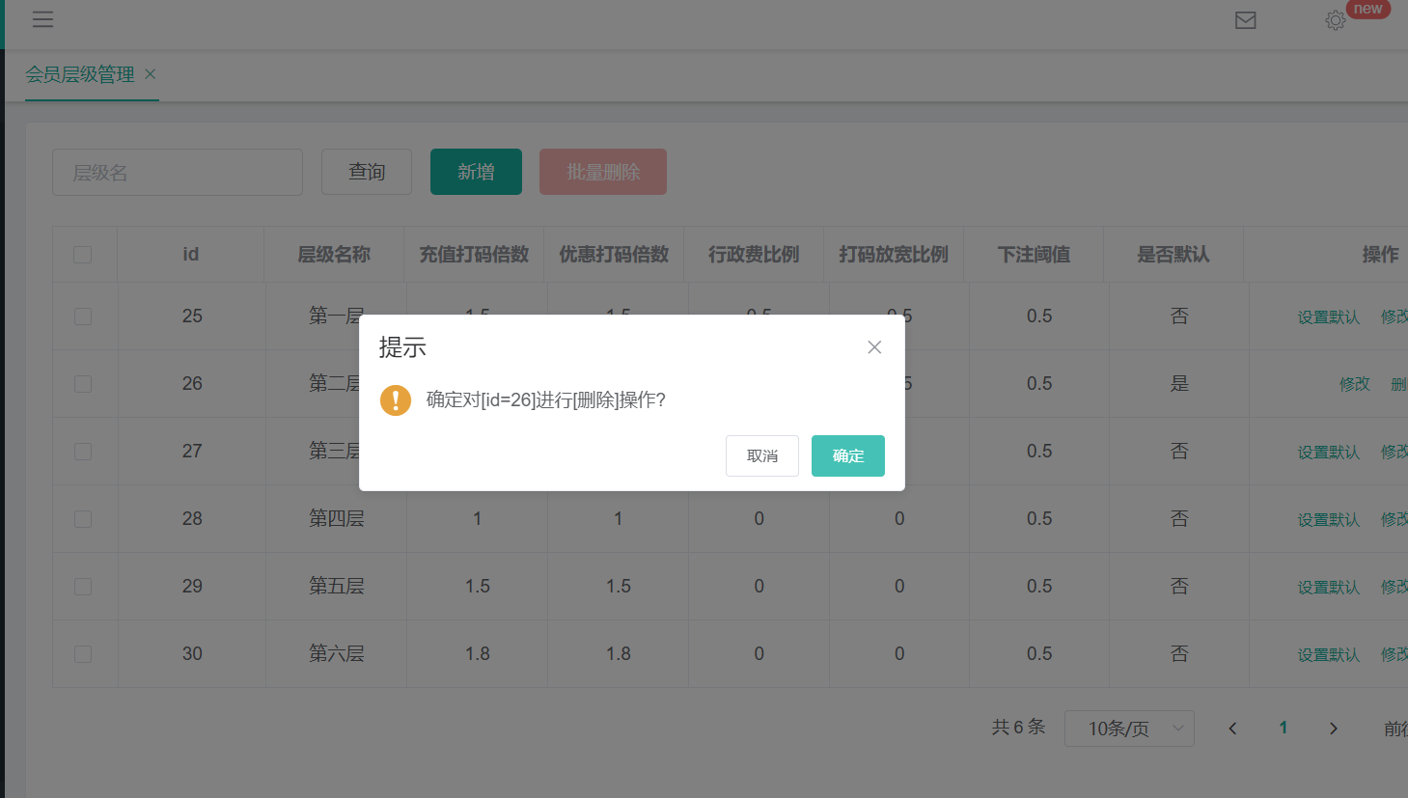

### 删除的确认操作

1. 点击删除或者批量删除按钮，会弹出删除确认弹窗
2. 点击确定，执行逻辑删除操作
3. 点击取消，则结束
4. 结束

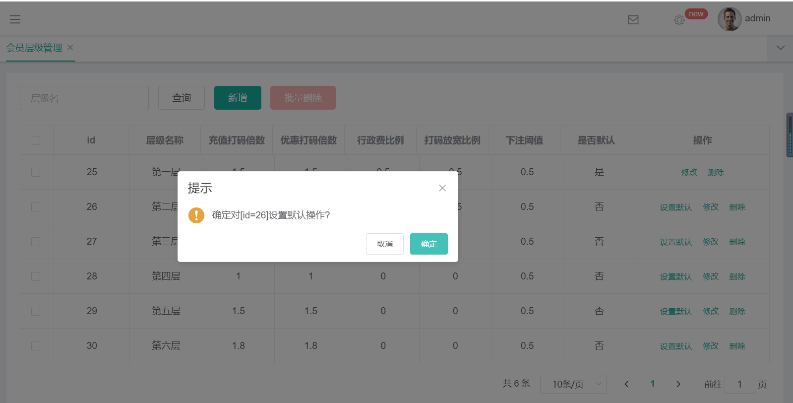

### 设置默认的确认操作

a.点击设置默认按钮，会弹出设置默认确认弹窗

b.点击确定，执行设置默认操作

c.点击取消，则结束

d.结束

注：只能有并且是一条记录是默认的

控制层Controller类：

com.xmsy.server.zxyy.webhome.modules.manager.userhierarchy.controller.UserHierarchyController

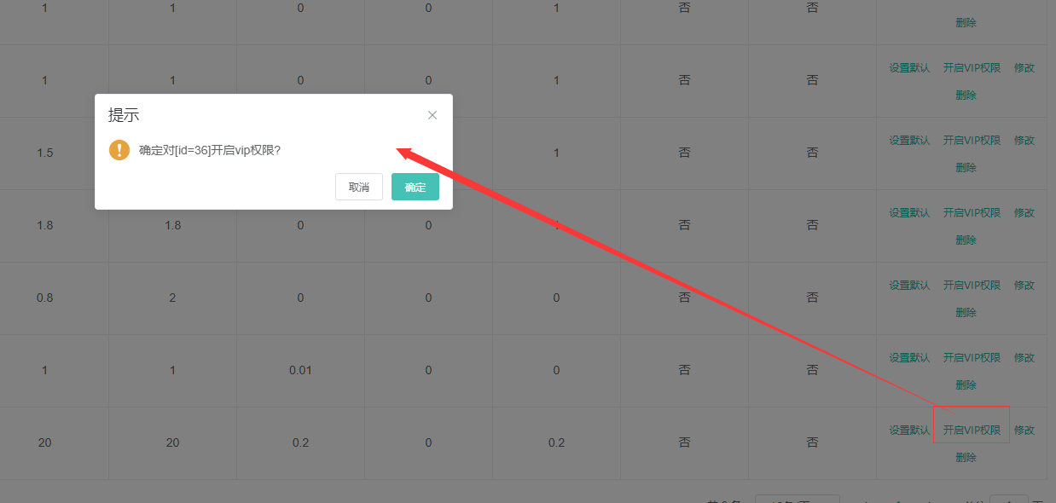

### 开启/关闭VIP权限

a.点击“开启/关闭VIP权限”按钮，会弹出“开启/关闭VIP权限”确认弹窗

b.点击确定，执行“开启/关闭VIP权限”操作

c.点击取消，则结束

d.结束

控制层Controller类：

com.xmsy.server.zxyy.webhome.modules.manager.userhierarchy.controller;

## 2.4 会员注单

（1）背景需求

试玩账号：展现值（试玩、登陆ip时间、账户余额）

试玩配置;可配置可用的试玩个数和试玩初始的金额

会员注单：会员下注统计包含值用户名，下注时间，游戏名，下注金额，平台抽水，用户盈利，用户余额,游戏余额

（2）模块设计

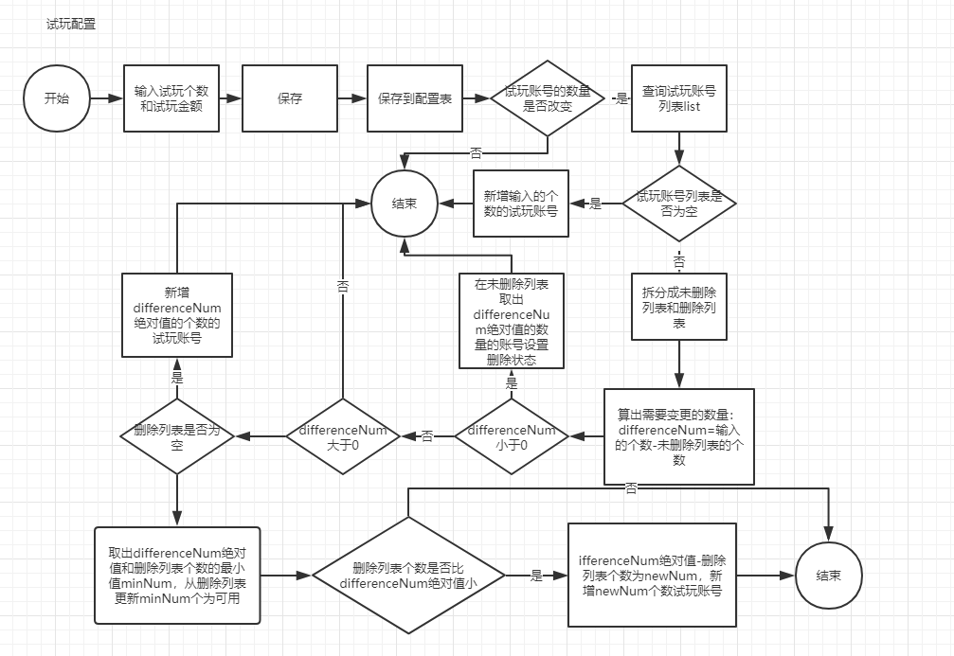

（3）模块详情解析

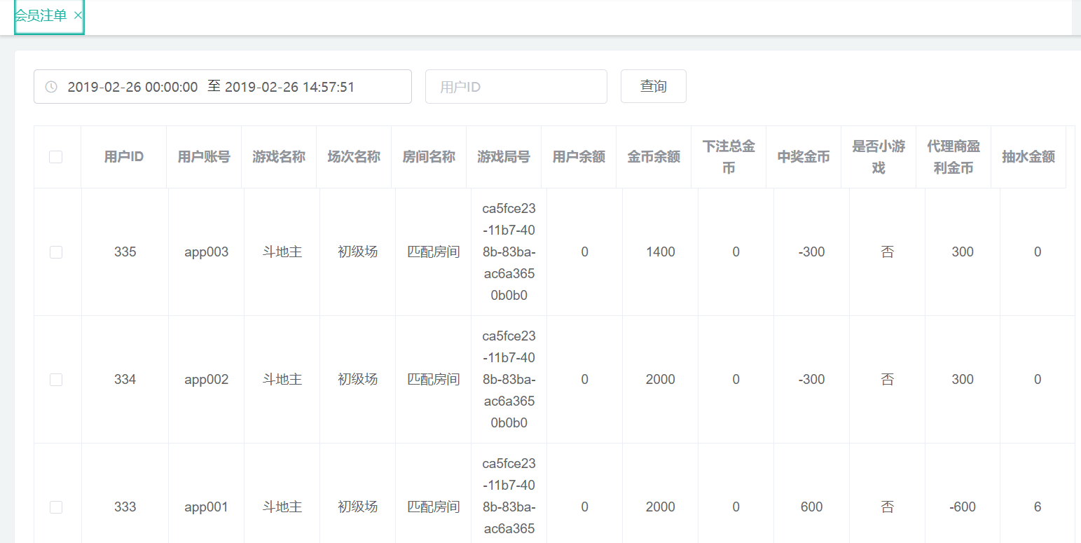

### 会员注单列表

1. 根据筛选条件查询出非机器人会员游戏列表
2. 返回列表并结束

控制层Controller类

1. com.xmsy.server.zxyy.webhome.modules.manager.user.controller;
2. 请求方法：list（）

## 2.5 黑名单

1. 控制层Controller类：com.xmsy.server.zxyy.webhome.modules.manager.userblacklist.controller;
2. 请求方法：list（）

## 2.6 人工充值

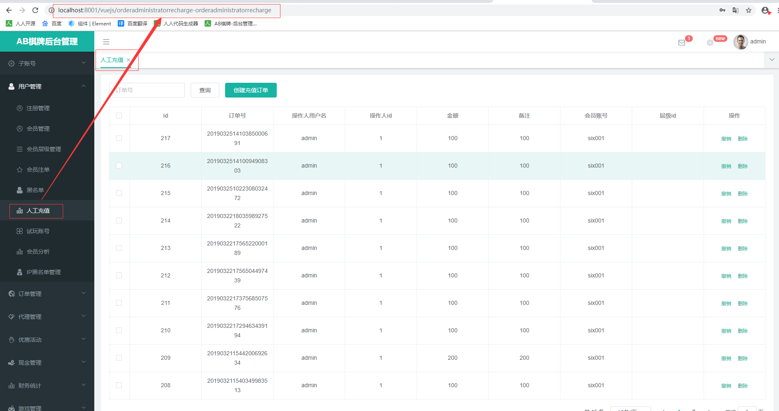

### 人工充值列表

1. 人工充值列表
2. 查询出人工充值列表并显示(根据订单号)
3. 控制层Controller类： com.xmsy.server.zxyy.webhome.modules.manager.orderadministratorrecharge.controller;

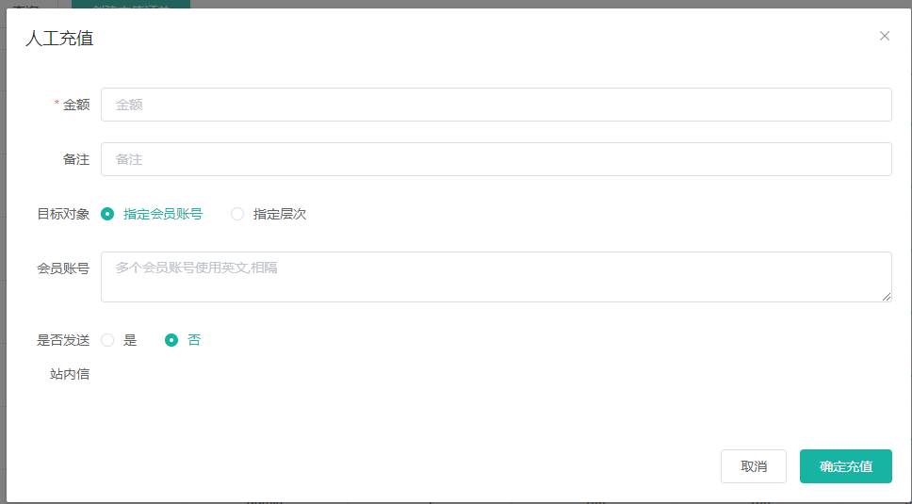

### 创建充值订单（新增）

1. 标有红星的栏位必填；
2. 点击保存，需要验证栏位输入值的数据格式
3. 保存到层级表
4. 结束

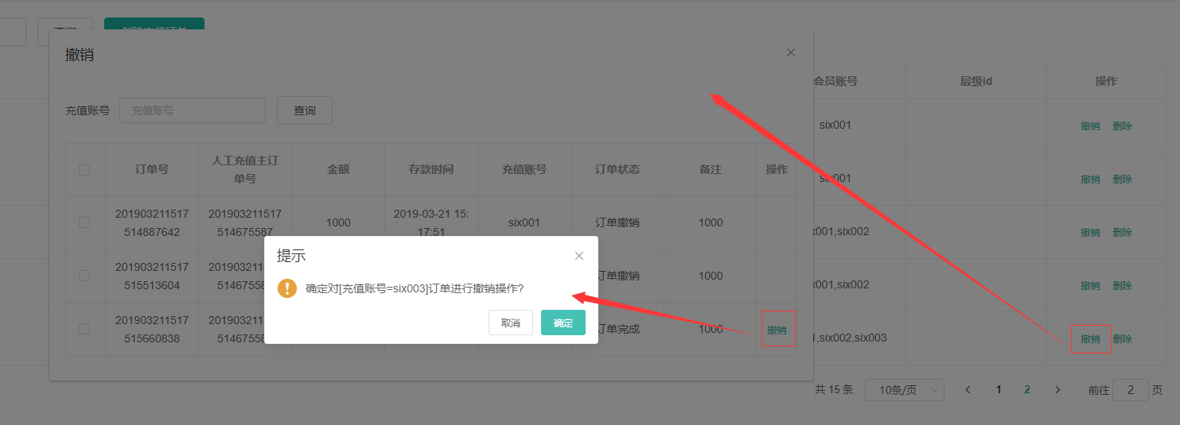

### 撤销充值号为id=？的订单

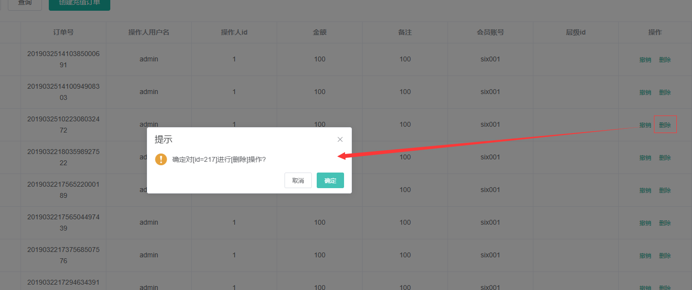

### 删除的确认操作

1. 点击删除或者批量删除按钮，会弹出删除确认弹窗
2. 点击确定，执行逻辑删除操作
3. 点击取消，则结束
4. 结束

## 2.7 试玩账号

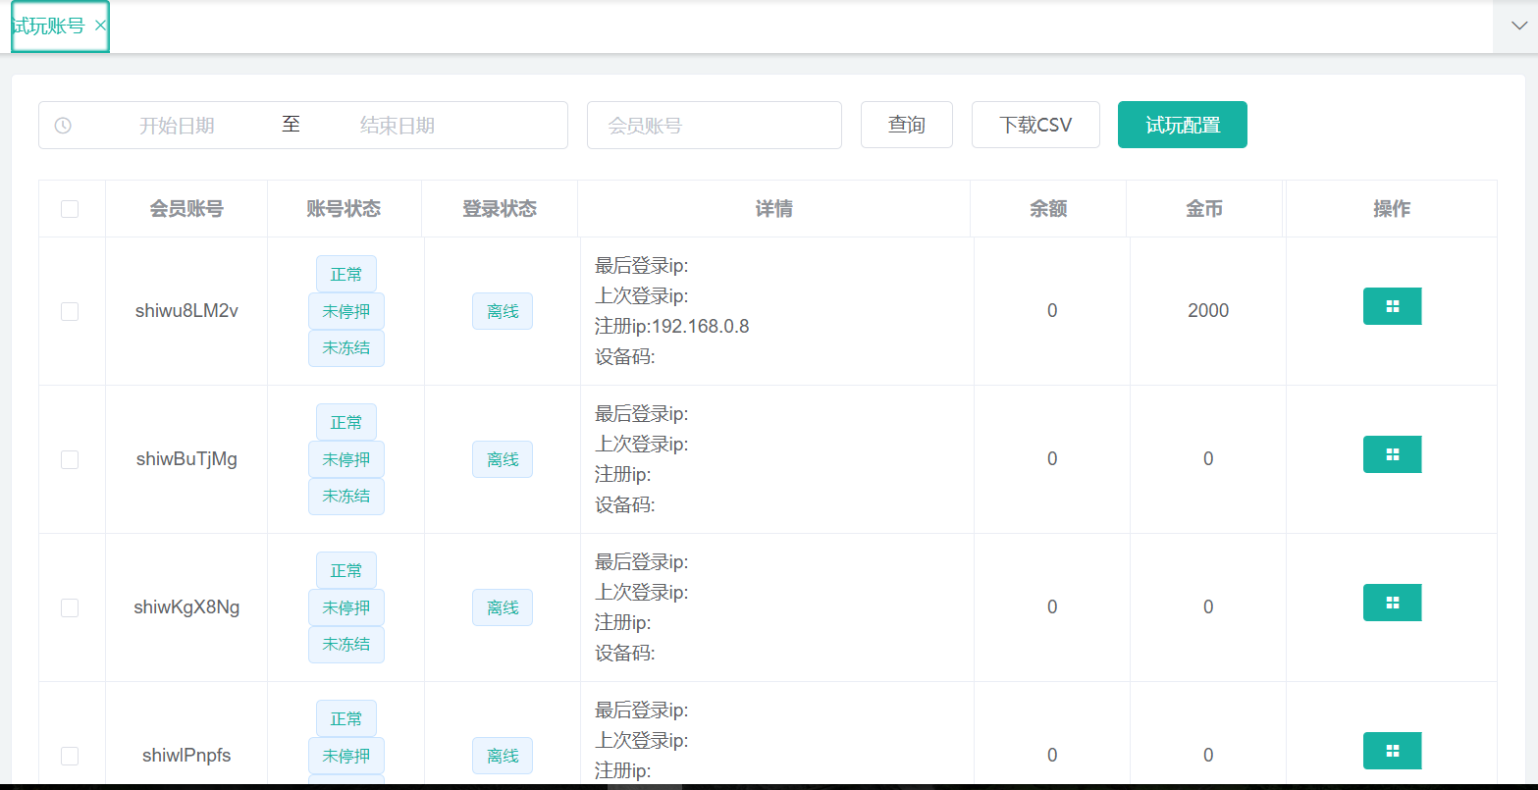

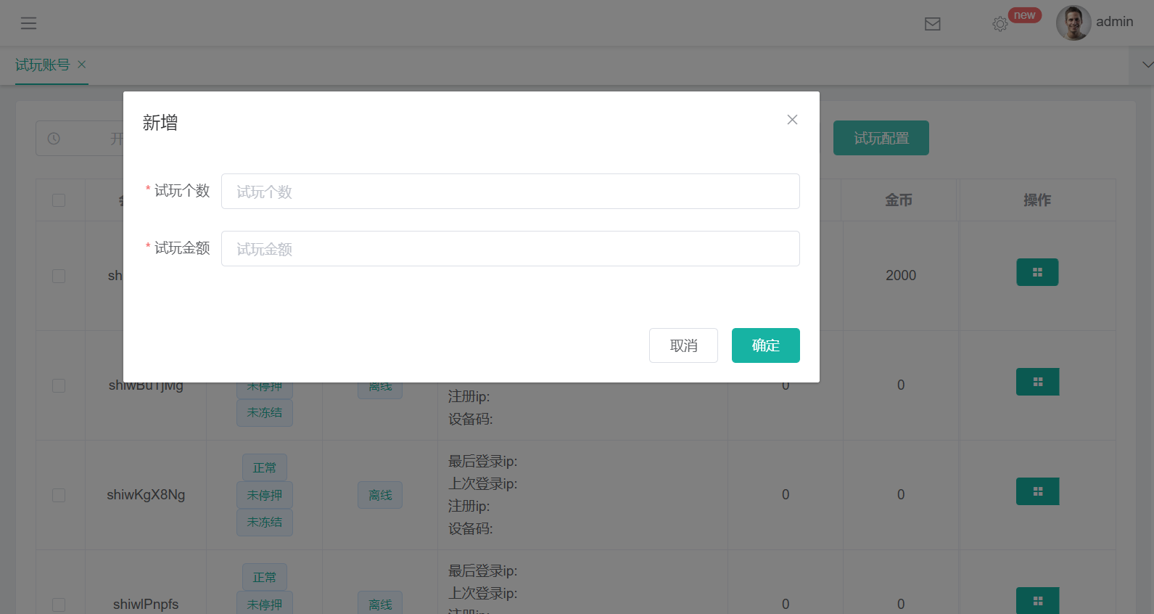

以上图是试玩账号

### 试玩账号列表

1. 试玩账号列表
2. 查询出试玩账号列表并显示

注：和会员管理的账号列表查询一致（参考会员管理开发文档-2019-02-25-adu.docx）

1. 试玩配置
2. 输入试玩个数、试玩金额
3. 点击保存
4. 保存到试玩配置表
5. 根据试玩个数新增试玩玩家账号
6. 试玩账号的数量是否改变,如果是执行下一步，否则结束
7. 先查询试玩账号列表list，并拆分成未删除列表和删除列表
8. 如果试玩账号列表为空，直接新增输入的个数的试玩账号，结束；否则执行下一步
9. 算出需要变更的数量：differenceNum=输入的个数-未删除列表的个数
10. 如果differenceNum小于0，直接在未删除列表，取出differenceNum绝对值的数量的账号设置删除状态、金币值、余额值为0，结束；否则执行下一步
11. 如果differenceNum大于0并且删除列表为空，直接新增differenceNum绝对值的个数的试玩账号，结束；否则执行下一步
12. 如果differenceNum大于0并且删除列表不为空，取出differenceNum绝对值和删除列表个数的最小值minNum，从删除列表更新minNum个为可用；如果删除列表个数比differenceNum绝对值小，differenceNum绝对值-删除列表个数为newNum，新增newNum个数试玩账号。
13. 结束

注：试玩账号为10位的随机不重复的字符串

1. 修改账号状态（停用，冻结，停压）

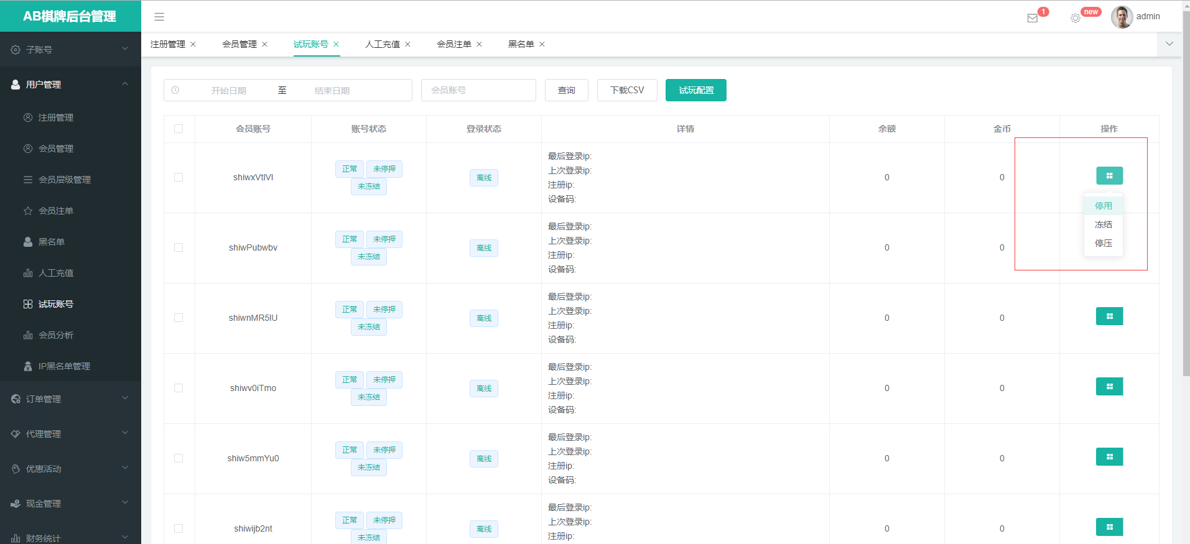

b.下载csv

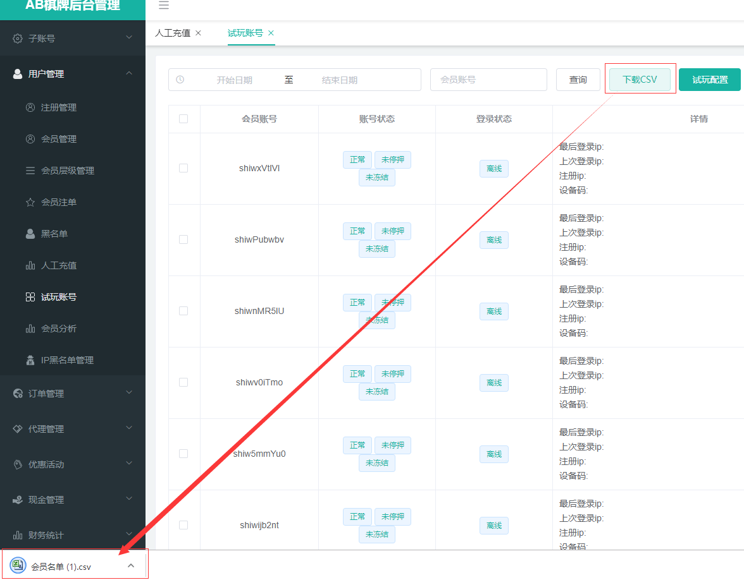

控制层Controller类： com.xmsy.server.zxyy.webhome.modules.manager.usertrialconfig.controller.UserTrialConfigController

## 2.8 会员分析

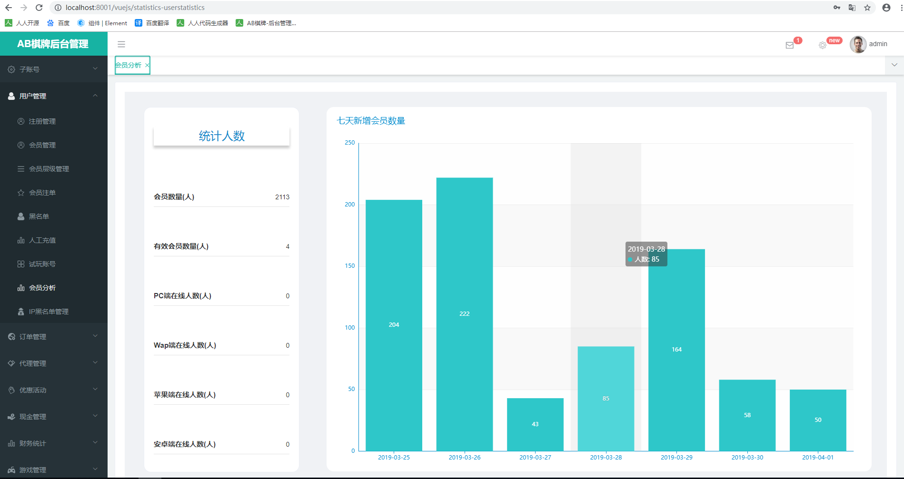

### 会员分析列表

1. 会员分析列表
2. 统计人数和七天新增会员数量
3. 控制层Controller类：com.xmsy.server.zxyy.webhome.modules.manager.statistics.controller;
4. 请求方法：list（）

## IP黑名单管理

1. 控制层Controller类：com.xmsy.server.zxyy.webhome.modules.manager.ipblacklist.controller;
2. 请求方法：list（）